TRƯỜNG PTDL HERMANN GMEINER

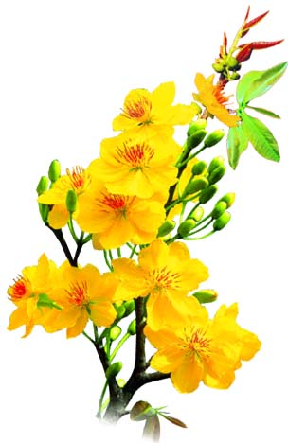 LỊCH CÔNG TÁC (Từ 03.02.2025 đến 09.02.2025)

|  |  |  |  |  |
| --- | --- | --- | --- | --- |
| **Thứ** | Nội dung công tác | **Bộ phận/ cá nhân**  **thực hiện** | Thời gian | **Ghi chú** |
| **Thứ Hai**  **03.02.25** | Chào cờ đầu tuần. Sinh hoạt chủ đề “Mừng Đảng mừng Xuân 2025” | Toàn trường | 7h10 |  |
| CB, GV, NV tham dự Họp mặt đầu năm mới | Toàn trường |  | Phòng HĐ |
| Ổn định nề nếp học sinh sau nghỉ Tết Nguyên đán | Bộ phận giám thị  GVCN, GVBM | Trong tuần |  |
| **Thứ Ba**  **04.02.25** | Toàn trường dạy và học theo TKB | CB, GV, NV và học sinh | Trong tuần |  |
|  |  |  |  |
| **Thứ Tư**  **05.02.25** | Toàn trường dạy và học theo TKB | CB, GV, NV và học sinh | Trong tuần |  |
|  |  |  |  |
| **Thứ Năm**  **06.02.25** | Toàn trường dạy và học theo TKB | CB, GV, NV và học sinh | Trong tuần |  |
| **Thứ Sáu**  **07.02.25** | Toàn trường dạy và học theo TKB | CB, GV, NV và học sinh | Trong tuần |  |
| **Thứ Bảy**  **08.02.25** | Tham dự chuyên đề cấp cụm Tổ hóa học. | Thầy Hoàn – GV môn Hóa | 8h00 | Trường THPT Nguyễn Công Trứ |
| **Chủ nhật**  **09.02.25** |  |  |  |  |

*Lưu ý: Lịch CT có thể thay đổi hoặc bổ sung theo tình hình thực tế*.

